Flow Bisnis - Aplikasi Donasi “Dibantuin”

# 1. Deskripsi Umum

Aplikasi Donasi ini menyediakan platform digital yang memungkinkan masyarakat umum untuk memberikan bantuan kepada program-program sosial yang dibuat oleh individu atau organisasi. Terdapat dua peran utama dalam sistem: Admin dan User. User bisa menjadi Donatur maupun Pembuat Program Donasi.

# 2. Peran Pengguna

• Admin: Bertugas memverifikasi program donasi dan donasi yang masuk, serta memantau seluruh aktivitas di sistem.

• User: Bisa menjadi Donatur atau Pembuat Program Donasi.

# 3. Flow Bisnis: User Donatur

Tujuan: Memberikan donasi ke program sosial yang tersedia.

* Registrasi / Login sebagai user.
* Melihat daftar program donasi aktif.
* Klik salah satu program → Lihat detail program.
* Isi form donasi (jumlah, deskripsi, kontak, dll).
* Upload bukti transfer / foto barang / dokumentasi jasa.
* Menunggu verifikasi admin.
* Status donasi diperbarui: Terverifikasi / Ditolak.
* Melihat riwayat donasi dan statusnya.

# 4. Flow Bisnis: User Pembuat Program Donasi

Tujuan: Membuat dan mengelola program donasi sosial.

* Registrasi / Login sebagai user.
* Klik tombol 'Buat Program Donasi'.
* Pilih kategori program.
* Isi form pembuatan program (nama, tujuan, deskripsi, kategori, durasi, informasi organisasi/perorangan).
* Submit dan tunggu proses verifikasi dari admin.
* Program tampil di halaman publik jika disetujui.
* Memantau donasi masuk dan statusnya.

**Flowchart User**

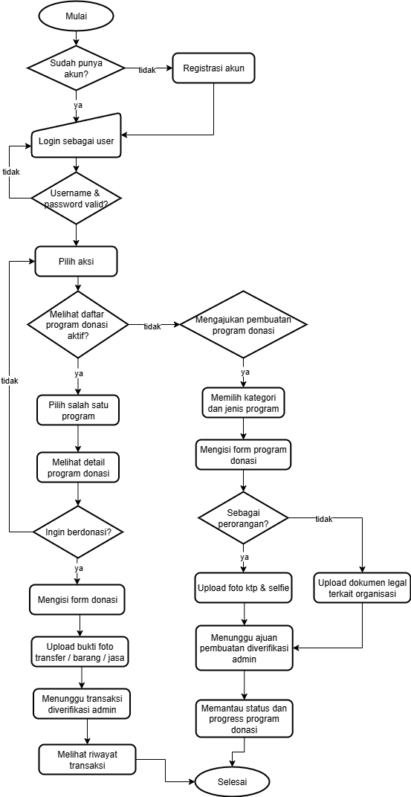

# 5. Flow Bisnis: Admin

Tujuan: Memverifikasi dan memantau aktivitas pengguna di platform.

* Login sebagai admin (akun dibuat manual oleh tim backend).
* Melihat daftar user dan program donasi.
* Melihat detail program donasi untuk diverifikasi.
* Verifikasi / tolak program donasi.
* Melihat daftar donasi (transaksi) yang masuk dari pengguna.
* Verifikasi / tolak donasi (transaksi) berdasarkan bukti yang diunggah.
* Memantau aktivitas sistem secara keseluruhan.

**Flowchart Admin**

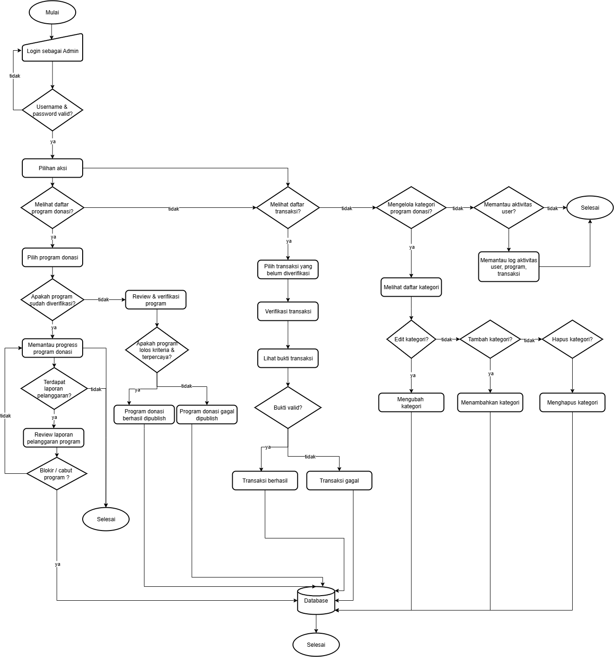

🔗 [Link Flowchart](https://drive.google.com/file/d/1DSMjaTkoNlGAkLedvomqyTC2jtNoV5Dl/view?usp=sharing)